沙河市城市管理综合行政执法局
市政设施建设类审批（挖掘道路）双随机抽查公示

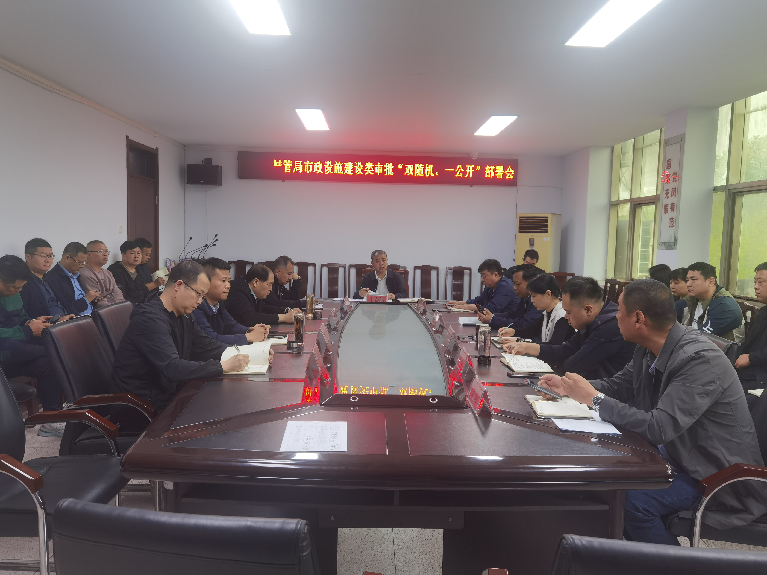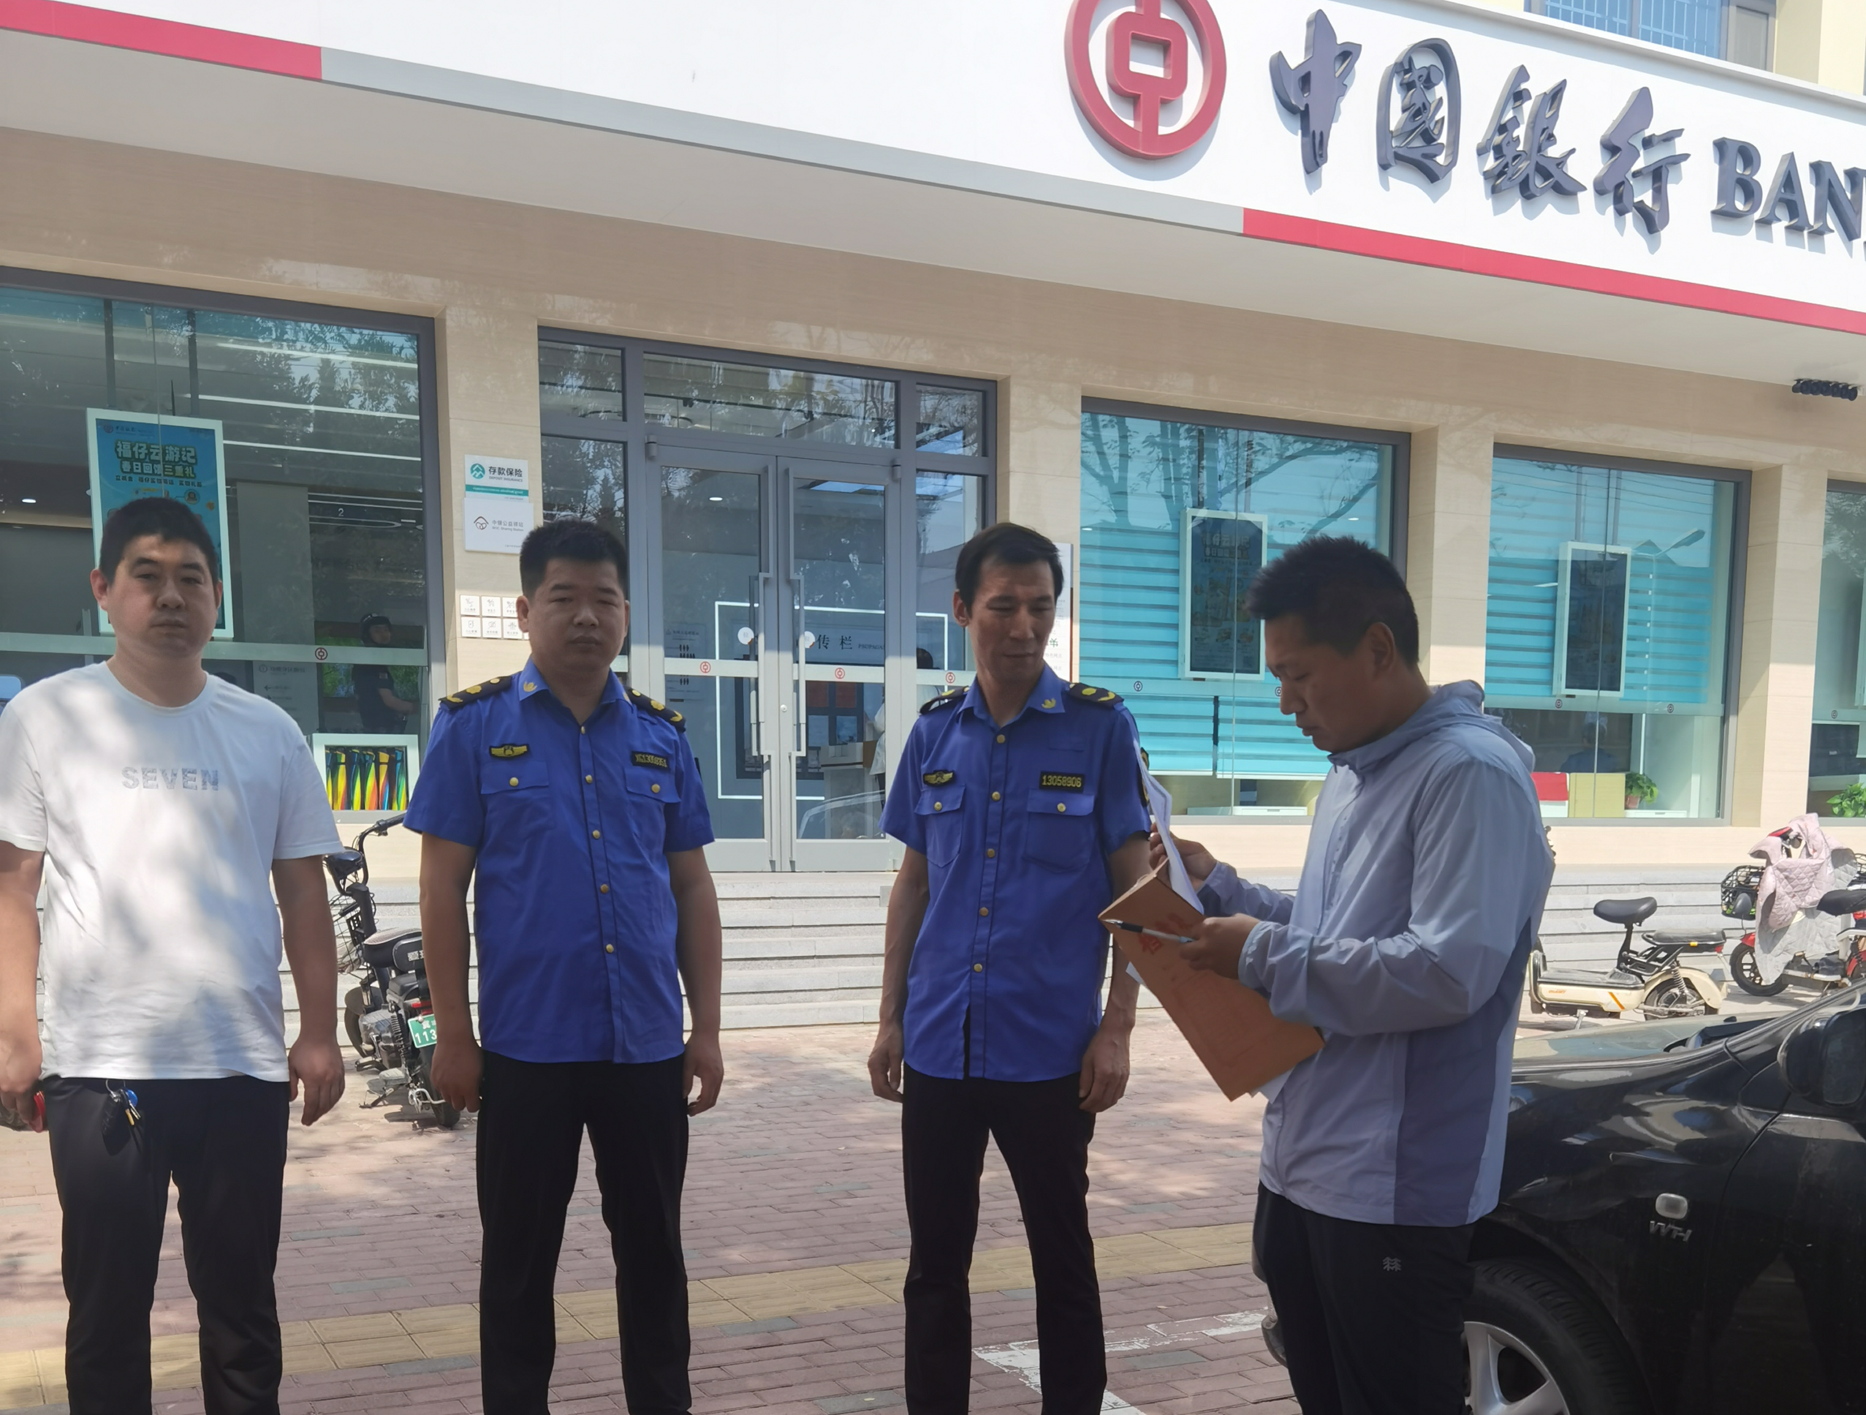
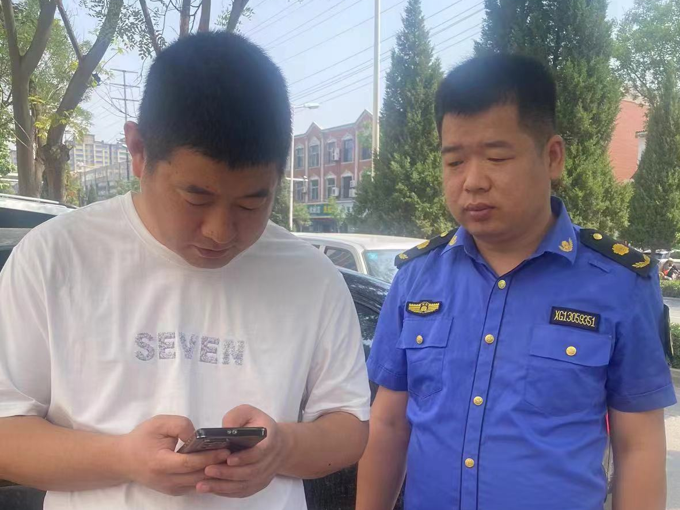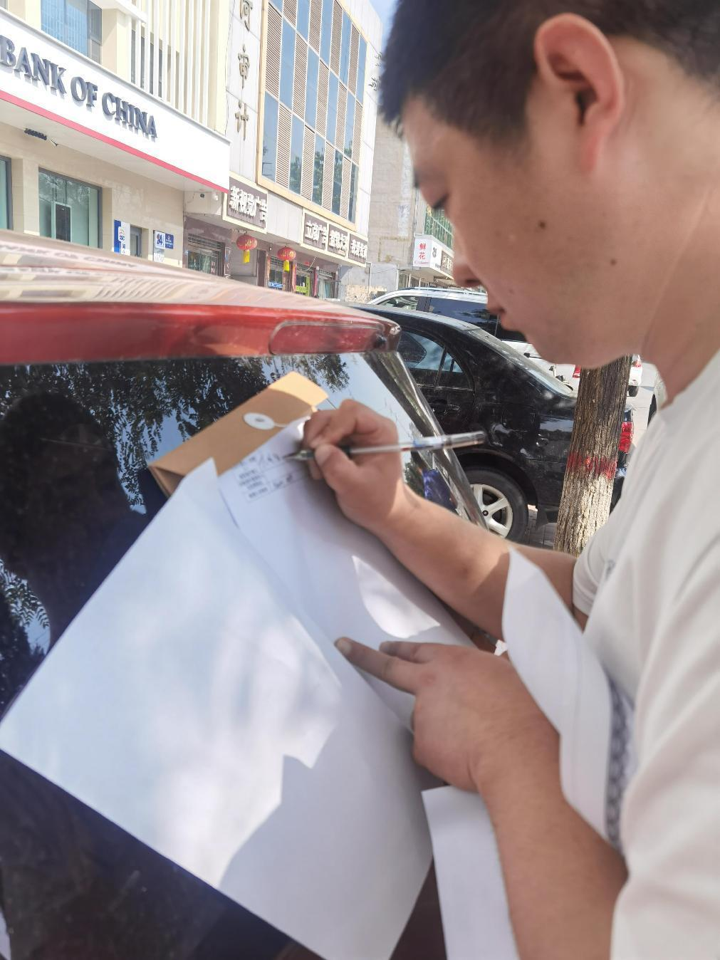
2024年5月22日，按照我局2024年“双随机、一公开”抽查计划要求，开展了对市政设施建设类审批（挖掘道路）“双随机、一公开”抽查检查。
本次随机抽查了沙河市建设路中国银行门前污水管道抢修项目，承包单位是邢台东升建筑工程股份有限公司。随机抽取执法人员张利乔、李祥瑞。通过实地检查和书面检查，本次检查中未发现违法违规情况。执法人员当场利用掌上双随机平台操作并上传检查过程和结果。
2024年5月24日

